LÖSUNGSBLATT TEIL 2 – LOKALE PRÄPOSITIONEN + POSITIONSVERBEN
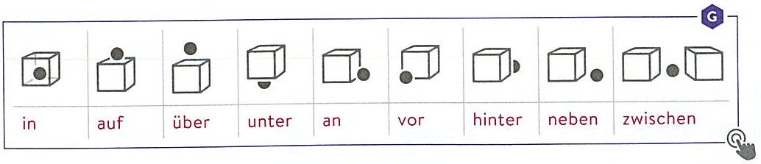
______________________________________________________________

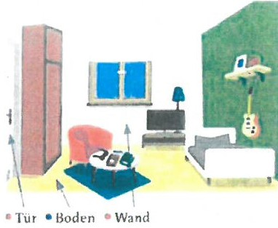

4.Ordnen Sie zu und orientieren Sie sich dabei an der Zeichnung:
Was machen die Möbelpacker im Schlafzimmer?

1 Den Fernseher stellen sie a. hinter den Fernseher
2 Die Gitarre höngen sie b. neben die Tür
3 Den Schrank stellen sie c. rechts an die Wand.
4 Das Bücherregal hängen sie d. zwischen das Bett und den Schrank.
5 Den Sessel stellen sie e. über die Gitarre
6 Zwei Bücher legen sie f. vor den Fernseher.
7 Die Lampe stellen sie g. auf den Tisch.
8 Das Bett stellen sie h. rechts unter das Fenster.

1h 2c 3b 4e 5d 6g 7a 8f

- Marina richtet die Wohnung ein. Ergänzen Sie im korrekten Kasus.

zum Beispiel:
Aktion Resultat
Marina hängt den Teppich an die Wand Jetzt hängt er an der Wand.
Marina stellt die Stehlampe neben das Sofa. Jetzt steht sie neben dem Sofa.

- Marina legt die Zeitung auf den Küchentisch. Jetzt liegt sie auf dem Küchentisch.

2. Marina hängt den Spiegel in den Flur. Jetzt hängt er im (in dem) Flur

3. Marina stellt das Telefon ins (in das) Wohnzimmer. Jetzt steht es im Wohnzimmer.

4. Marina stellt den Sessel vor den Fernseher. Jetzt steht er vor dem Fernseher.

5. Marina hängt die Kleider in den Schrank. Jetzt hängen sie im Schrank.

6. Marina hängt das Bild über das Sofa. Jetzt hängt es über dem Sofa.

7. Marina stellt die Pflanze vor das Fenster. Jetzt steht sie vor dem Fenster.

Elke Vaih Unterrichtsmaterialien Modul A2

